Министерство образования и молодежной политики

Свердловской области

ГАПОУ СО «Красноуфимский педагогический колледж»

**Практическое занятие №36.**

**Структура органов управления в сфере образования в РФ**

МДК.05.01

**Составитель:** Авдеев И.А.

студент 44 группы,

специальность 09.02.05 «Прикладная информатика (по отраслям)»

**Преподаватель:** Анашкина Т.С., преподаватель математики и информатики

г. Красноуфимск

2024

В Российской Федерации действуют следующие государственные органы управления образованием:

1. Министерство образования РФ, возглавляющее всю систему об­разования;
2. федеральные ведомственные органы управления образованием, которые управляют подведомственными им образовательными учреж­дениями по профилю соответствующих отраслей или сфер управления (например, министерства обороны, внутренних дел, здравоохранения);
3. государственные органы управления образованием субъектов Федерации.

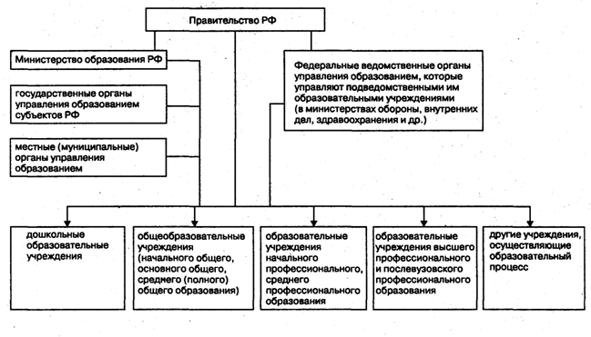

Местные (муниципальные) органы управления образованием могут создаваться по решению соответствующих органов местного самоуправления.

К компетенции государственных органов управления образованием относятся:

* разработка и реализация целевых федеральных и международных программ в области образования;
* разработка государственных образовательных стандартов и установление эквивалентности (нострификация) документов об образо­вании;
* государственная аккредитация образовательных учреждений, содействие их общественной аккредитации;
* установление порядка аттестации педагогических работников образовательных учреждений различных типов и видов;
* формирование структуры системы образования;
* разработка перечня профессий и специальностей, по которым ведутся профессиональная подготовка и профессиональное образование;
* прямое финансирование деятельности учрежденных ими образовательных учреждений;
* разработка государственных нормативов финансирования образо­вательных учреждений, а также материально-технической обеспеченности и оснащенности образовательного процесса;
* контроль за исполнением законодательства в области образования, государственных обязательных стандартов, бюджетной и финансовой дисциплины в системе образования.

Министерство образования Российской Федерации (Минобразование России), согласно постановлению Правительства от 10 декабря 1999 г., является федеральным органом исполнительной власти, проводящим государственную политику и осуществляющим управление в области образования, научной и научно-технической деятельности учреждений высшего и среднего профессионального образования, научных и иных организаций сферы образования, подготовки и аттестации научных и научно-педагогических кадров высшей квалификации, а также координирующим в этой сфере в установленном порядке деятельность иных федеральных органов исполнительной власти.

Система образования включает в себя:

1. федеральные государственные образовательные стандарты и федеральные государственные требования, образовательные стандарты и самостоятельно устанавливаемые требования, образовательные программы различных вида, уровня и (или) направленности;
2. организации, осуществляющие образовательную деятельность, педагогических работников, обучающихся и родителей (законных представителей) несовершеннолетних обучающихся;
3. федеральные государственные органы и органы государственной власти субъектов Российской Федерации, осуществляющие государственное управление в сфере образования, и органы местного самоуправления, осуществляющие управление в сфере образования, созданные ими консультативные, совещательные и иные органы;
4. организации, осуществляющие обеспечение образовательной деятельности, оценку качества образования;
5. объединения юридических лиц, работодателей и их объединений, общественные объединения, осуществляющие деятельность в сфере образования.

Образование подразделяется на общее образование, профессиональное образование, дополнительное образование и профессиональное обучение, обеспечивающие возможность реализации права на образование в течение всей жизни (непрерывное образование).

Общее образование и профессиональное образование реализуются по уровням образования.

В Российской Федерации устанавливаются следующие уровни общего образования:

1. дошкольное образование;
2. начальное общее образование;
3. основное общее образование;
4. среднее общее образование.

В Российской Федерации устанавливаются следующие уровни профессионального образования:

1. среднее профессиональное образование;
2. высшее образование - бакалавриат;
3. высшее образование - специалитет, магистратура;
4. высшее образование - подготовка кадров высшей квалификации.

Дополнительное образование включает в себя такие подвиды, как дополнительное образование детей и взрослых и дополнительное профессиональное образование.

Система образования создает условия для непрерывного образования посредством реализации основных образовательных программ и различных дополнительных образовательных программ, предоставления возможности одновременного освоения нескольких образовательных программ, а также учета имеющихся образования, квалификации, опыта практической деятельности при получении образования.